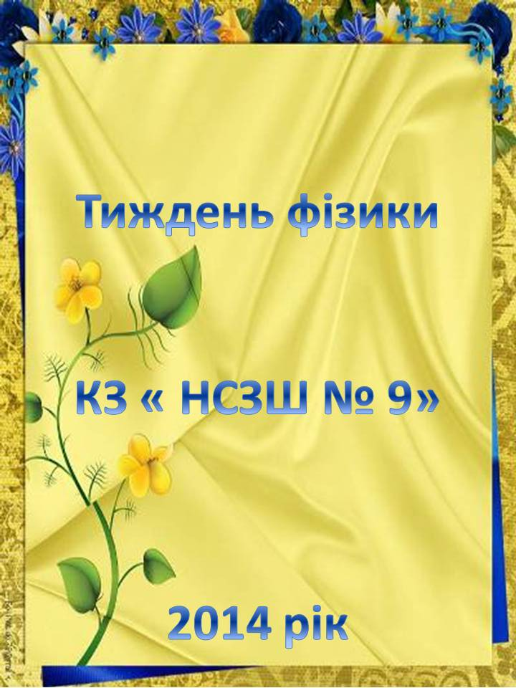

Відкриття тижня фізики

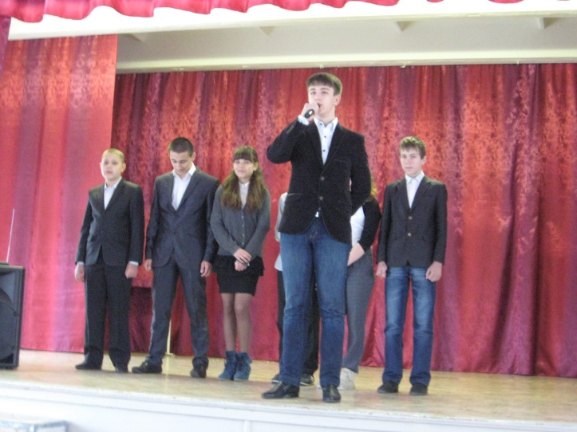
Стрімка, рухлива річка пізнання
У горах знань, як літній грім, гуркоче.
Тече вона поміж високих скель,
Наважиться не кожен в неї скочить.
Наук там різних скелі є страшні.
Одна із них – це фізики царина.
Шпичаста, неприступна та гора,
За скелею квітучая долина.
Коли перепливеш оту страшну ріку,
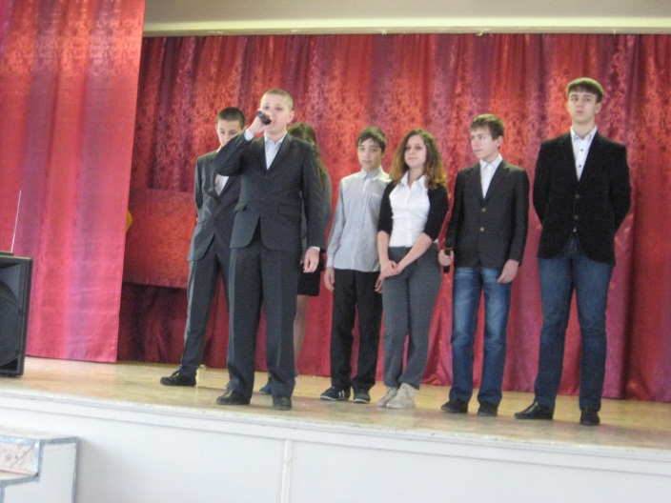
Здобудеш знань коштовную перлину,
Здолаєш скелю голу і стрімку,
Ти спустишся у жадану долину.
Фонтани бризк, веселки стремено
Тримають водопади у напрузі!
Жах круговерті подолавши заодно,
Сторицею знання відплатять по заслузі.
Підступні води й течія ріки,
Підводні камені лежать на дні усюди,
Та тихо й лагідно в долині навкруги.
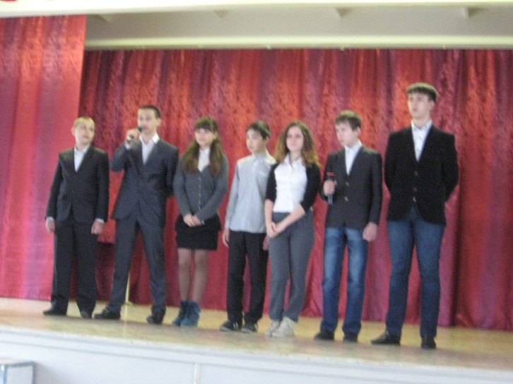
Відпочивають там не просто люди.
Зі скелі тої б’є потужне джерело,
Будови тайни світу у собі тримає.
Як їх відкрити? … Нам це не дано.
Це лиш, напевно, тільки фізик знає!

Учень 1 Академік В. А. Амбарцумян у 14 років закінчив
університет
Учень 2 Математик Еваріст Галуа у 21 рік в останню ніч свого
життя перед дуеллю сформулював найважливіші
математичні принципи.
Учень 3 Сергій Рахманінов у 19 років написав оперу « Алеко»
Учень 4 Ми вже прожили 14, 15, 16 років і ще майже нічого не
встигли. А нам треба буде створювати єдину теорію поля
і запускати космічні кораблі до зір, дослідити проблеми
спадковості і розкрити таємницю раку.
Учень 5 Ми не вміємо здобувати і збирати. Ми не завжди навіть
знаємо, що хочемо знати , а до навчання ставимося
інколи, як до сумної необхідності.
Учень 1 Стійте! Схаменіться! Втрачати даремно роки –
наймолодші, найплодотворніші – злочин. В ім’я наших
майбутніх професій і звершень – у бій за знання!
Учень 2 Значення фізичних знань у нашому житті дійсно важко
оцінити. Недаремно академік А. Ф. Іоффе висловився
про це так: «Сучасна техніка – це перш за все фізика
різних її застосуваннях»
Учень 3 Цей тиждень ми присвячуємо фізиці – одній із
найдавніших наук, науці, без якої немислимий дальший
розвиток людства, науці цікавій, захоплюючій, могутній.
Сильна рука людини закинула у височінь космічні
кораблі. І, дивлячись на ці золоті зорі, люди кажуть:
« Фізика – це чудово!»
Учень 4 Люди, висадившись на Марсі, подумають: « Фізика –
всемогутня!»
Учень 5 Ми, хто зібралися сьогодні, говоримо: « Фізика – це
грандіозно! Вона зуміла казки зробити дійсністю!»

Відкриваємо ми тиждень,
Всіх запрошуєм до нас:
І веселих, і кмітливих,
І цікавих, і сміливих.
Брати участь просим вас!
Хто фізику добре знає,
Хай відразу виступає.
Хто ж все швидко забуває,
Хай закони пригадає.
Поєднаємо ми, звісно,
І цікаве, і корисне.
Цікава фізика наука,
З її законами всі ми
Щодня стрічаємося всюди
У повсякденному бутті.
Чи завжди лід бува холодним?
Смола тверда, а чи м’яка?
Тече вода, а газ ніколи
Побачить змоги в нас нема.
Чому бувають ранком роси?
Чом по стерні не ходять босі?
Для чого дідусю кожух?
Чому життя все наше – рух?
Як хочеш все про диво знати,
То треба фізику вивчати.
На всі « Чому?», «коли?», «відколи?»
Отримуй відповіді в школі!

Пісня про фізику
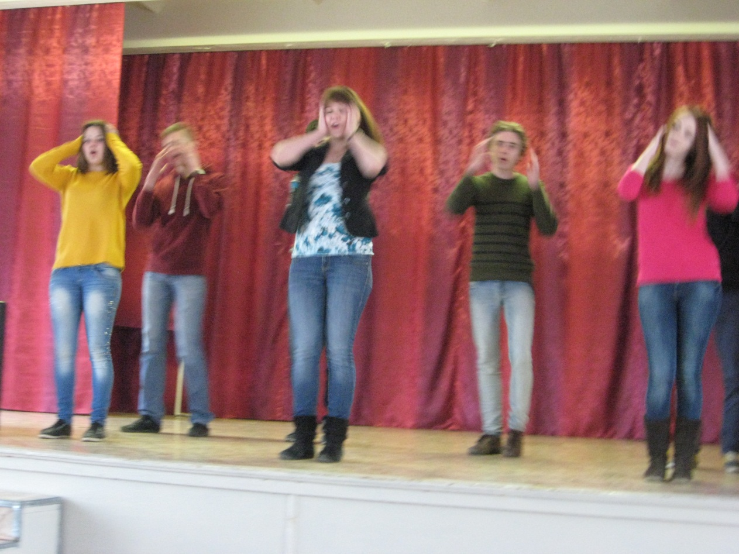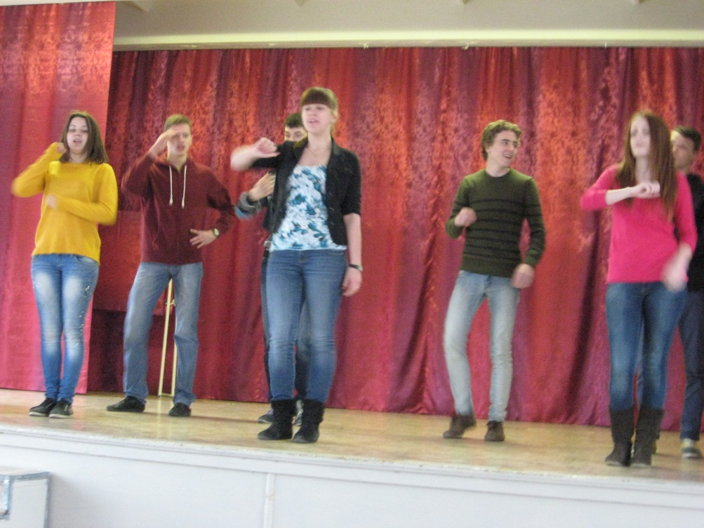

Вікторина на знання прізвищ вчених – фізиків
Скориставшись тільки однією підказкою, ви можете виграти приз
Починаємо!
- Він створив небачені в ті часи військові машини.
- Створив могутню зброю для маленької держави Сиракузи.
- Біг по вулиці голим і кричав : « Еврика!»
Звичайно, це Архімед! А призом стає фотографія тієї ванни, в якій вчений і відкрив свій знаменитий закон.
- Він був професором математики, виготовив телескоп і рефрактор.
- Першим дійшов висновку, що біле світло складається з різних кольорів.
- Відкрив три основних закони руху тіл і закон всесвітнього тяжіння
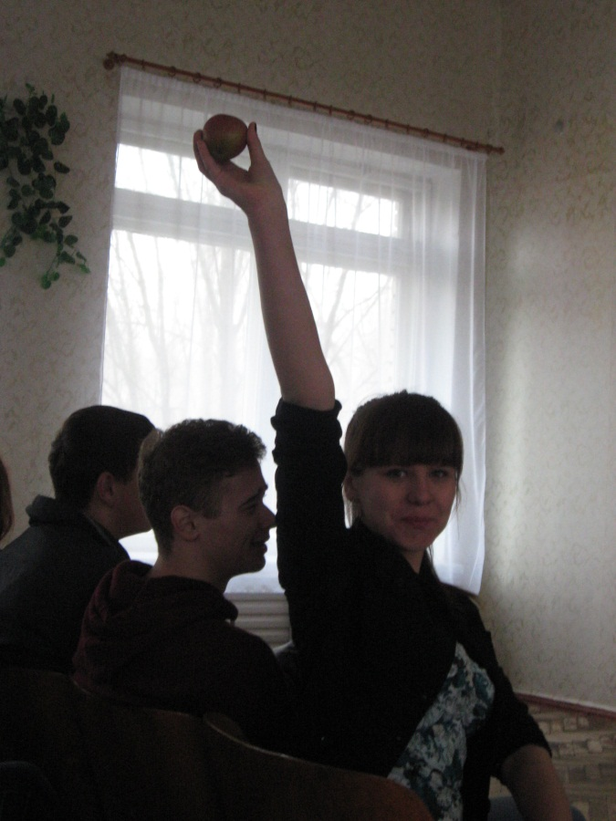
Це, Ньютон! Приз за вашу відповідь – яблуко, що колись впало на голову Ньютона… Можете зберегти його для своїх нащадків
- Виховання цей вчений здобув у монастирі, освіту частково на медичному факультеті Пізанського університету.
- Почавши описувати рух точними кількісними законами, він зробив перший крок до створення сучасної фізики на основі об’єднання фізики Аристотеля і філософії.
- Він є основоположником теорії вільного падіння, відкрив явище інерції, супутники Юпітера, сонячні плями і фази Венери.
За відгадане прізвище ви отримуєте в подарунок саме те пір’ячко, яке запускав Галілео з Пізанської башти. Вивчаючи закони вільного падіння.
- Він здійснив політ на повітряній кулі з метою спостереження сонячної корони під час сонячного затемнення.
- Приділяв особливу увагу вивченню нафти, створив хімічну теорію її походження.
- Вважається, що головне наукове відкриття зробив уві сні.
Звичайно, це Менделєєв! Переможець отримує молоко, бо саме стакан теплого молока перед сном змусить вас побачити уві сні великі фізичні відкриття!

Атом, который построил Бор.
Вот атом, который построил Бор.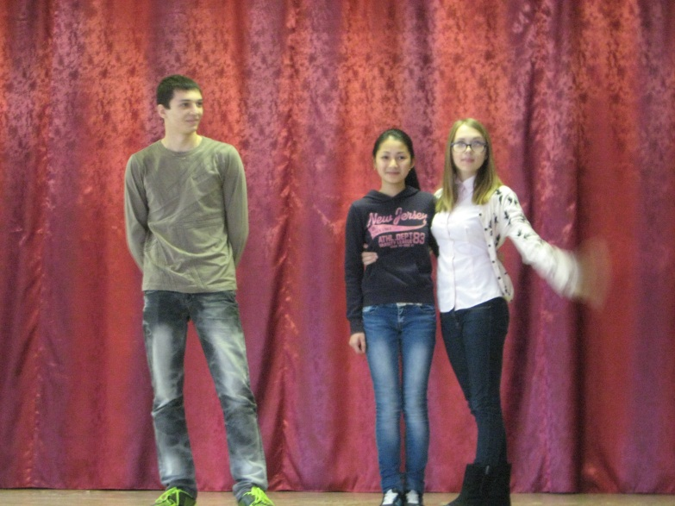
Это протон,
Который в центр помещен
Атома,
Который построил Бор.
А вот электрон,
Который стремглав облетает протон,
Который в центр помещен
Атома,
Который построил Бор.
Вот мю – мезон,
Который распался на электрон,
Который стремглав облетает протон,
Который в центр помещен
Атома,
Который построил Бор.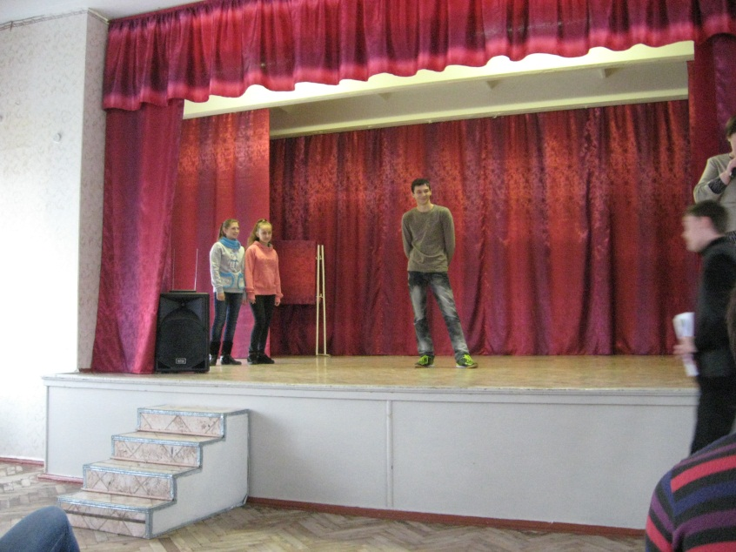
А вот пи – мезон,
Который, распавшись, дал мю – мезон,
Который распался на электрон,
Который стремглав облетает протон,
Который в центр помещен
Атома,
Который построил Бор.
Вот быстрый протон,
Который в ударе родил пи – мезон,
Который, распавшись, дал мю – мезон,
Который распался на электрон,
Который стремглав облетает протон,
Который в центр помещен
Атома,
Который построил Бор.
А вот бетатрон,
В котором ускорился тот протон,
Который в ударе родил пи – мезон,
Который, распавшись, дал мю – мезон,
Который распался на электрон,
Который стремглав облетает протон,
Который в центр помещен
Атома,
Который построил Бор.
А вот дополнительность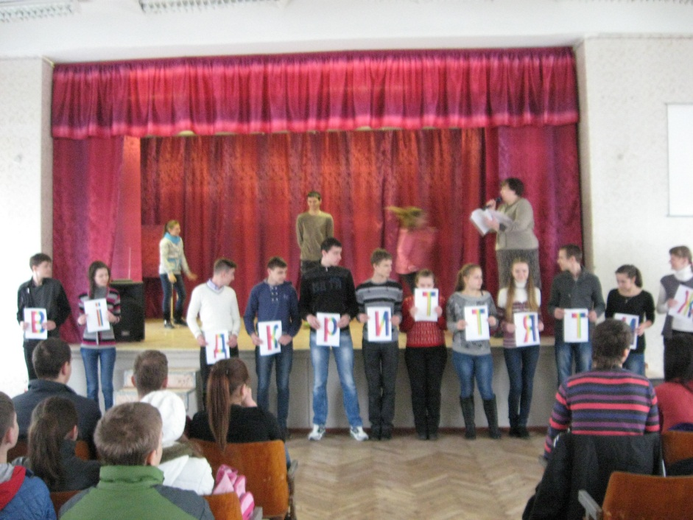

Это закон,
Который Бором провозглашен.
Закон всех народов,
Закон всех времен,
Успешно описывающий с двух сторон
Не только протон
И электрон,
Но также нейтрон,
Фотон,
Позитрон,
Фонон,
Магнон,
Экситон,
Полярон,
Бетатрон,
Синхротрон,
Фазотрон,
Циклотрон,
Циклон,
Цейлон,
Нейлон,
Перлон,
Одеколон,
Декамерон
И, несомненно, каждый нейрон
Мозга, которым изобретен
Тот замечательный бетатрон, В котором ускорился тот протон,
Который в ударе родил пи – мезон,
Который, распавшись, дал мю – мезон,
Который распался на электрон,
Который стремглав облетает протон,
Который в центр помещен
Атома,
Который также построил Нильс Бор!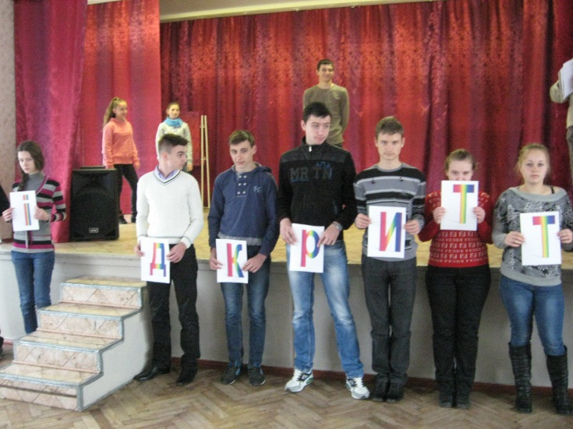
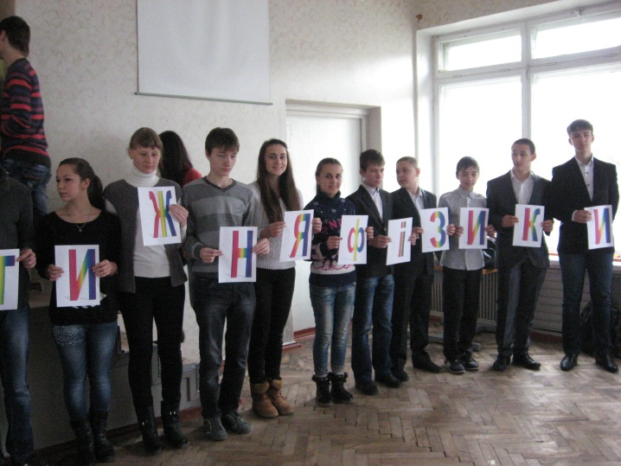

Пісня про фізику
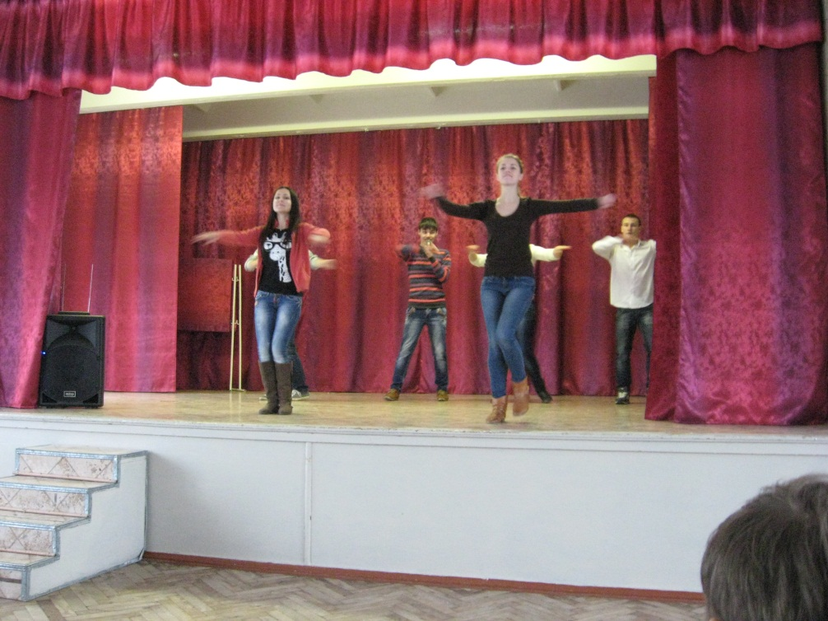
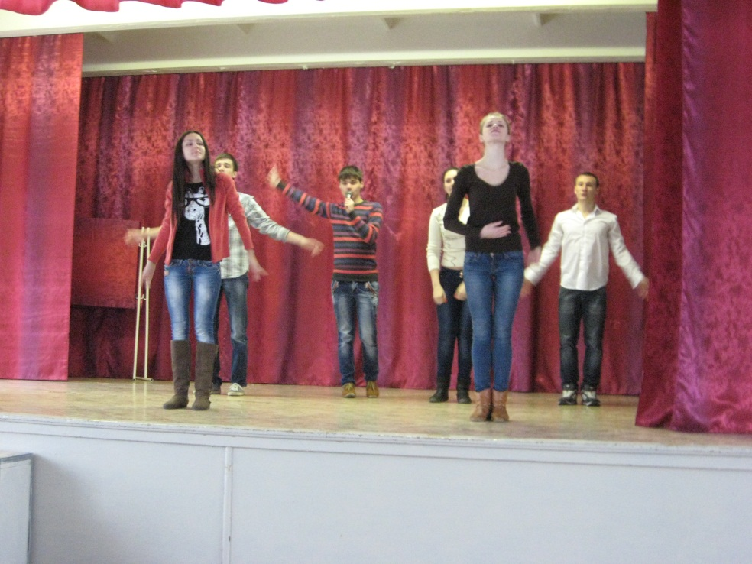

4 квітня на виконання наказу Міністерства освіти і науки України в школі проводився Всеукраїнський фізичний конкурс «Левеня».
Участь в ньому приймали
учні 7 – 11х класів.
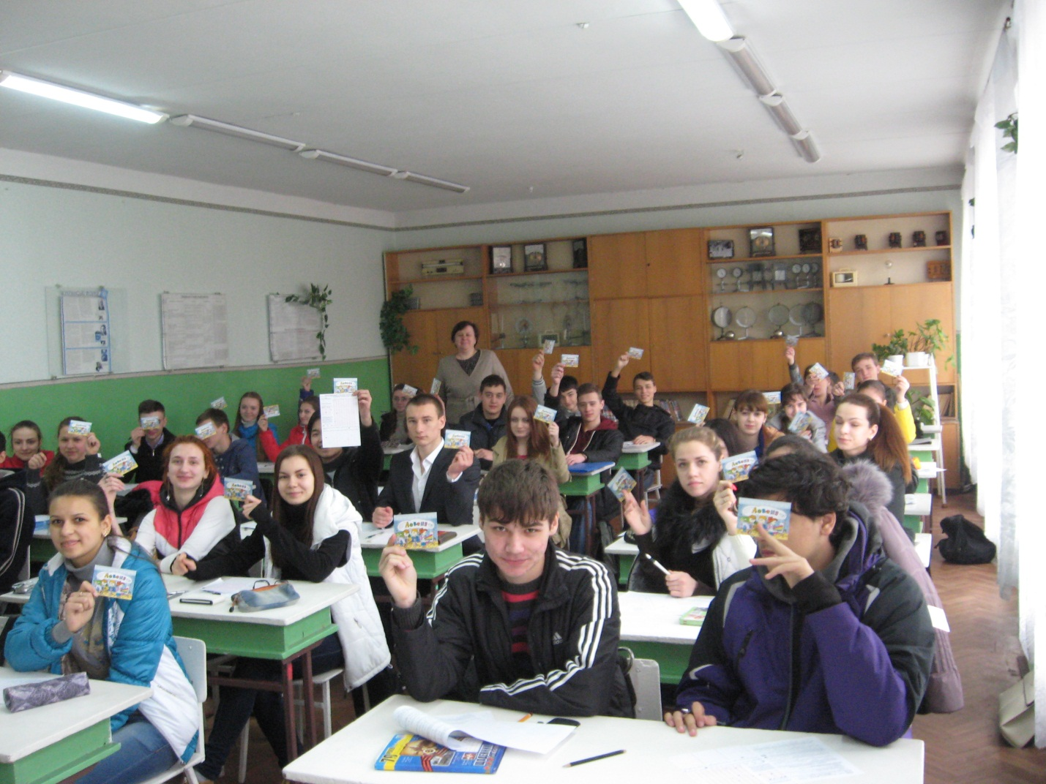

У рамках проведення тижня фізики учні 10 класу підготували і показали агітвиставу «Ні – війні!»
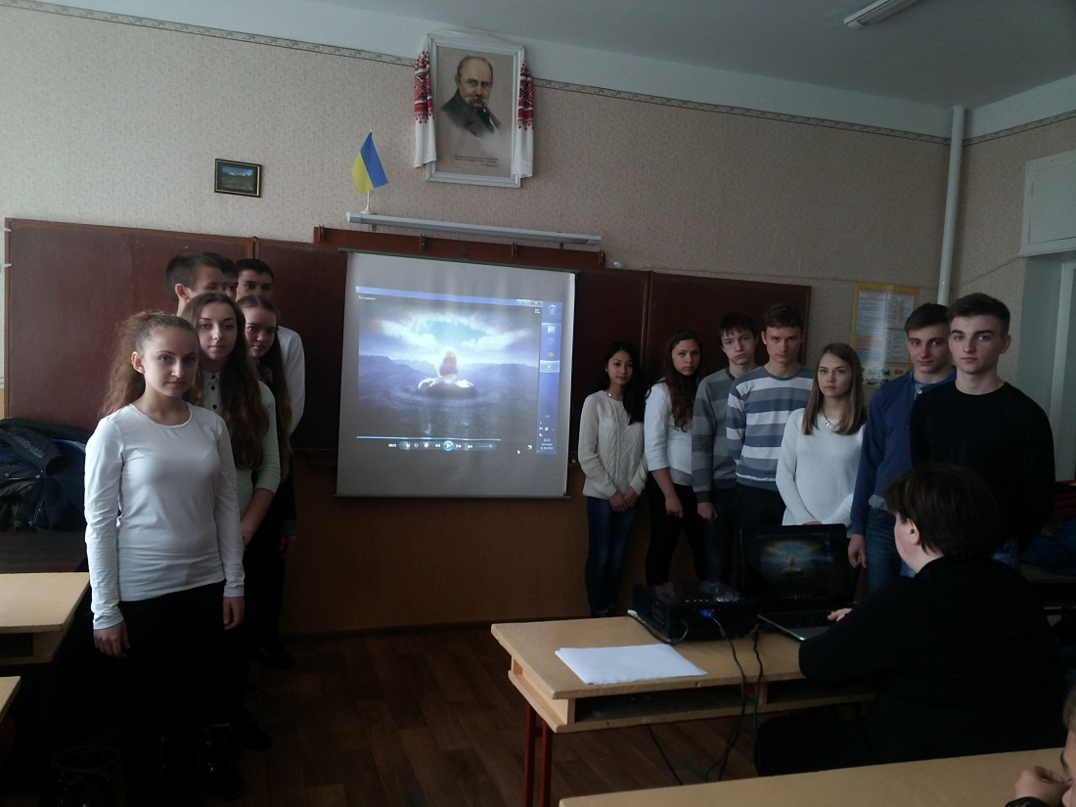

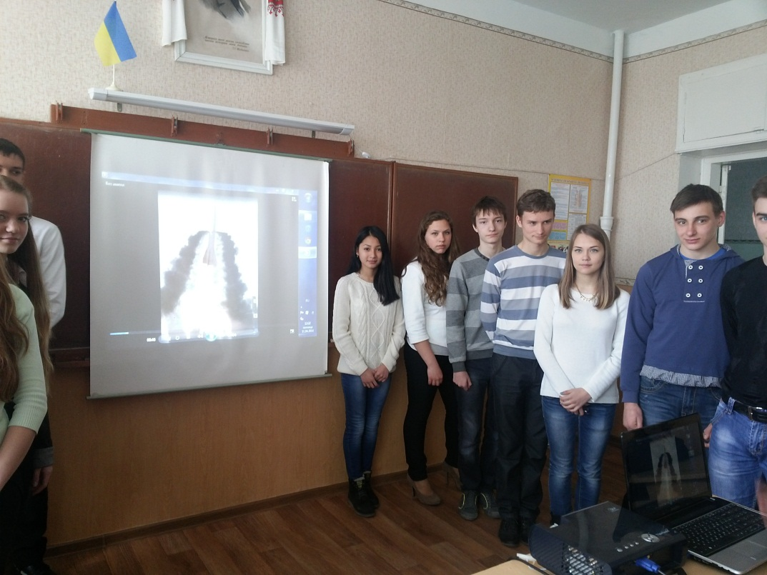
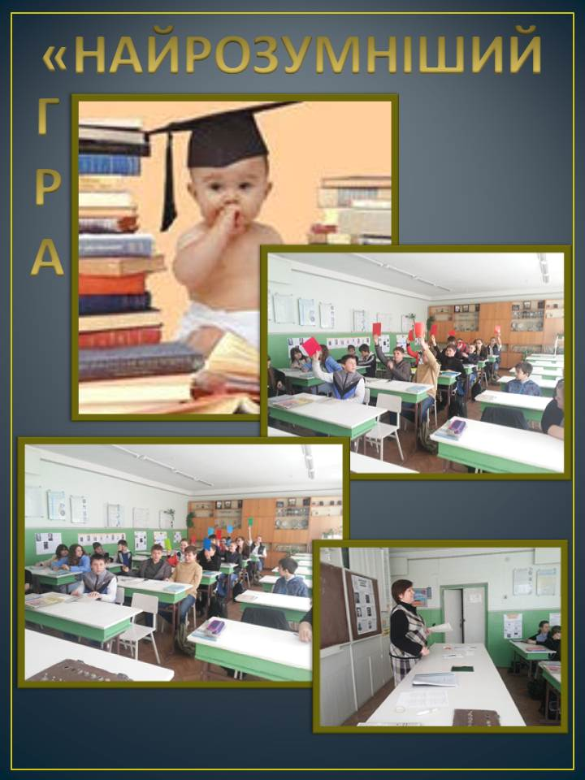

1.У якому транспортному засобі є стоп-кран?
а) Літак; б) гелікоптер;
б) автобус; г) потяг.
2. Як називається крива,за якою рухається Земля навколо Сонця?
а) Коло; б) еліпс;
в) парабола; г) гіпербола.
3. За що тягнув себе барон Мюнхгаузен, щоб вибратися з трясовини?
а) За ніс; б) за вухо;
в) за чуба; г) за язик.
4. Скільки струн має балалайка?
а) 2; б) 3; в) 4; г) 5.
5. У яких одиницях вимірюють масу?
а) л; б) м; в) кг; г) Н.
6. Як називають покриття футбольного поля?
а) Клумба; б)газон;
в) нива; г) баштан.
7. Хто використовує термін «чорна діра»?
а) Астрономи; б) стоматологи; в) кравці; г) сантехніки.
8. Яким кольором традиційно зафарбовують південний край магнітної стрілки компаса?
а) Чорний; б) червоний; в) синій; г)зелений.

9.Якого газу в атмосфері Землі найбільше?
а) Водень; б)азот; в) кисень; г)вуглекислий газ.
10. Як називається всесвітня комп’ютерна мережа?
а) Інтерпол; б) інтервент;
в) Інтернет; г) інтернат.
11. Що за експонати виставляються в славнозвісному музеї мадам Тюссо?
а) Екзотичні рослини; б) електронна техніка;
в)воскові фігури; г)автомобілі.
12. Яка з цих мір довжини є найменшою?
а)Метр; б) ярд;
в)аршин; в) лікоть.
13. З яким предметом порівнюють людину,що дуже погано плаває?
а) Із сокирою; б) із м’ячем ;
в) із поліном; г) із черевиком.
14. Скільки ребер має куб?
а)4; б)6; в)8; г)12.
15. З якого кольору починається веселка?
а) Фіолетовий; б)чорний;
в)білий; г)червоний.
16.Хто з ляльок був артистом театру Карабаса - Барабаса?
а) Мальвіна; б) Буратіно;
в)П’єро; г) Арлекіно.

17. Яка з цих назв шахових фігур є неофіційною?
а) Слон; б) тура; в)ферзь; г) король.
18. Які з цих годинників можуть мати секундну стрілку?
а) Сонячні; б)водяні;
в)пісочні; г) кварцеві.
19. Який транспорт з’явився в 1980-х роках?
а) Таксі; б) автобус;
в) тролейбус; г) трамвай.
20.Скільки музикантів у квінтеті?
а)3; б)4; в)5; г)6.
Оголошуються переможці І туру (п’ятеро учнів,які набрали найбільшу кількість балів,продовжують гру).

ІІ тур. ТЕМАТИЧНИЙ
Учасникам ІІ туру пропонується розшифрувати слово. Хто впорається першим. Першим і стартує. Відповіді фіксуються,оголошуються прізвища учасників у тій послідовності , у якій вони гратимуть.
Завдання: зашифровано явище й місяць року водночас.
Отже, подивімося,що за слово було зашифровано. У цьому турі правильну відповідь учні знаходять самостійно , вибравши при цьому категорію. Перед учасниками вивішуємо плакат із такими темами:
Після кожної категорії оголошується кількість балів, які набрали учасники. (Ведучий. Ви дали правильну відповідь на ______ запитань й отримали ____ балів.)

Категорія «Транспорт»
- На якому транспорті їхали ведмеді К. Чуковського? (Велосипед.)
- Якою дорогою ходять потяги?(Залізницею.)
- Молодший брат мотоцикла?(Моторолер, скутер)
- Як називається транспортний засіб Баби-Яги?(Ступа-Мітла)
- Перша обчислювальна машина (Абак.)
- Вантажівка з фургоном-холодильником? (Рефрижератор)
- На якому гелікоптері летів чарівник із пісеньки Крокодила Гени? (На блакитному)
- Як називався перший пілотований космічний корабель? («Восток»)
- Бойовий корабель, що тривалий час перебуває під водою. (Підводний човен)
- Близький родич залізниці, тільки повністю електризований . (Метрополітен)
- Автомобіль для всіх. ( Автобус – у перекладі «автомобіль для всіх»)
- Різниця між тролейбусом і трамваєм?(Рейки)
- Найпоширеніший транспортний засіб у Китаї (Велосипед)
- Міра швидкості морського транспорту (вузол)
- На чому літав Барон Мюнхаузен на Місяць? ( на ядрі)

Категорія «Вимірювальні прилади»
- Прилад для вимірювання маси тіла (терези)
- Який вимірювальний прилад носить при собі більшість людей?(годинник)
- Прилад для вимірювання ступеня електризації тіла(електрометр)
- Одиниця вимірювання мікрометра( мікрометр)
- Скільки штрихів нанесено на учнівському транспортирі? (181)
- Перший годинник людства(сонячний)
- Прилад для вимірювання артеріального тиску (тонометр)
- Що вимірюють альтиметром?(висоту)
- Яку величину вимірюють мензуркою? (об’єм )
- Прилад для вимірювання електричного опору? (омметр)
- Прилад для вимірювання швидкості?(спідометр)
- Що вимірюють електролічильником? (роботу електричного струму)
- Найточніший годинник(атомний)
- Прилад, необхідний під час метеорологічних досліджень , найчастіше є без рідинним (барометр)
- Прилад для визначення ступеня нагрітості тіла (термометр)

Категорія «Космос»
- Синонім слова «космос»(Усесвіт)
- Гігантські зоряні системи(Галактики)
- Третя від Сонця планета. (Земля)
- Природний супутник Землі. (Місяць)
- У якому сузір’ї знаходиться Полярна зірка?(Мала Ведмедиця)
- Відстань від Землі до Сонця. (150 млн. км)
- Інша назва Чумацького шляху(Молочний шлях)
- Скільки супутників має Марс?(2)
- Яку планету було відкрито «на кінчику пера»?(Нептун)
- Яке свято нашого народжу пов’язано з днем весняного рівнодення?(Великдень)
- Скільки планет належить до земної групи?(4)
- Хвостате небесне тіло. (Комета)
- Найбільша планета Сонячної системи.(Юпітер)
- Спеціальний науково-дослідницькій центр для проведення астрономічних спостережень.(Обсерваторія)
- У якому році здійснено перший політ у космос?(1961).

Категорія «Науковці та відомі люди»
- Якому вченому за легендою впало на голові яблуко?( І.Ньютону)
- Давньогрецький учений, який увів термін «фізика». (Аристотель)
- Творець практичної космонавтики. (С.П. Корольов)
- На його честь названо міст у Києві. ( Є. Патон)
- Перший космонавт незалежної України. ( І. Каденюк)
- Він уперше вигукнув «Еврика!»(Архімед)
- Батько радіо.(О.Попов)
- Хто вперше запропонував термодинамічну шкалу температур. (Вільям Томсон, лорд Кельвін)
- Французький фізик, військовий інженер, який установив закони електричної й магнітної взаємодії . (Ш. Кулон)
- На його честь названо одиницю вимірювання енергії. (Дж. Джоуль)
- Теоретично й експериментально обґрунтував закон, який виражає зв'язок між силою стуму, напруги та опору в електричному колі, цей закон носить його ім’я. (Г.С. Ом)
- Створив періодичну систему хімічних елементів.(Д.І. Менделєєв)
- Перша жінка-космонавт.(М. Терешкова)
- Перший російський учений - природознавець світового значення, поет, художник, історик. ( М.В. Ломоносов)
- Кому належать слова: « Але ж вона все одно обертається»?(Г.Галілею)

Категорія «Явища»
- До яких явищ природи належить блискавка?(до електричних)
- Я вище збереження швидкості, коли на тіло не діють інші тіла. (інерція)
- На якому явищі ґрунтується робота трансформатора.(явище електромагнітної індукції)
- До яких явищ належить затемнення Сонця?( До світлових)
- Звучання пісні - це механічне явище?( Ні, звукове)
- Видиме випромінювання(Світло)
- На якому явищі ґрунтується засолювання огірків?(Дифузія)
- Чому м’яч, кинутий вертикально вгору, падає на землю?(явище тяжіння)
- Навіщо в ожеледицю шляхи посипають піском?(Щоб збільшити силу тертя)
- Чому не можна гасити нафту, що горить, водою?(нафта має меншу густину)
- У якому чайнику швидше закипить вода: у новому чи старому, на стінках якого є накип?( у новому)
- Чи можна закип’ятити відро води на спиртівці? (Ні)
- Як взаємодіють між собою однойменні заряди?(Відштовхуються)
- Чому важко втримати живу рибу у руках? (Через малу силу тертя)
- Чи належить до фізичних явищ жовтіння листя рослин?(Ні)

Категорія «Секрет»(пісні та числівники)
- Скільки веселих друзів-танкістів згадується у відомій пісні? (3)
- Які числівники є в пісні про Марусю, чорняву дівчину (раз,два,три)
- Про скільки кущів калини співає С. Ротару. (Про один)
- На якому поверсі живе кохання гурту «Корні»? (25)
- Через скільки зим повернеться солдат до дівчини у пісні «Не плач,девчонка»? (2)
- Кількість причин у пісні І.Ніколаєва?(5)
- У якому віці ще можна вийти заміж за принца в пісні В.Сердючки?(30)
- Скільки друзів не радить кидати В. Висоцький у пісні «Висота»? (одного)
- Про який поверх будинку співає Аліна Гросу? (19)
- Скільки річок впадає в океан за версією В. Меладзе?(3)
- Скільки діамантів і по скільки каратів у неї в очах за піснею «Прем’єр-міністра» ? (2 діаманти. По 3 карати)
- До якого числа їде до Комарова герой пісні?(до другого)
- Скільки троянд видно з вікна в пісні А. Пугачової?(мільйон)
- Кількість берегів однієї річки? (2)
- Про скільки поцілунків йдеться в пісні О. Пономарьова і А. Лорак (100)
Категорія «Спорт»
- У якій країні відбулися останні літні олімпійські ігри? (Китай)
- Як називають майданчик для боксу?(ринг)
- Скільки гравців перебуває одночасно на футбольному полі під час матчу?(22)
- У якому спорті є стрибок «подвійний тулуб»?(у фігурному катанні)
- Назва провідного донецького клубу(«Шахтар»)
- Яка країна є батьківщиною хокею? (Канада)
- Олімпійський чемпіон та чемпіон світу зі стрибків із жердиною з України? (С.Бубка)
- Чотириразова чемпіонка з плавання,учасниця проекту «Танцюю для тебе» ( Я. Клочкова)
- У якому році відбувся чемпіонат Європи з футболу?(2012)
- Кількість гравців в волейбольній команді?(6)
- У якому виді спорту прославився О.Лисогор? (плавання)
- Хто з боксерів відкусив вухо суперникові? (М.Тайсон)
- Найдовша дистанція бігуна(марафонський біг)
- Час, протягом якого відбувається футбольний матч(90 хв)
- У якому з олімпійських видів спорту, спортсмен має кинути важку кулю на дроті( кидок молоту)
Категорія «мій дім»
- Назва сільського будинку(Хата)
- Шафа, в якій тривалий час може зберігатися морозиво. ( Холодильник)
- Заміський будинок.(дача)
- Надійний сторож будинку. (замок)
- Рухома кабінка на багатоповерхівці.(Ліфт)
- Чим Карлсон викрадав ватрушки в Домоправительки?(Пилососом)
- Зазвичай її ставлять на вікна та двері, вона буває магнітною, лазерною,хімічною(сигналізація)
- Переносний комп’ютер(ноутбук)
- Місце, де Архімед сказав «Еврика!» ( Ванна)
- Металева дошка з невеликим екраном, кнопками-мікрофоном та контактним ключем на дверях (домофон)
- Він не польовий, а кухонний, він не збирає зерно,а підрівнює овочі на фрукти(кухонний комбайн)
- За допомогою якого пристрою можна оцифрувати будь-яке зображення на папері та плівці(сканер)
- Ті, хто полюбляє музику високої якості,встановлює це в своїй квартирі (музичний центр)
- Старший брат монітора (телевізор)
- Домашній міні - хлібозавод (хлібопічка)

Категорія «Географія»
- Скільки материків є на земній кулі? (6)
- У якій частині світу ми живемо? (Європа)
- Найбільша річка України? (Дніпро)
- Найбільше місто Криму?(Сімферополь)
- Наш обласний центр?(Дніпропетровськ)
- Скільки районних центрів має наша область?(23)
- Підняття рівня води та її розлив (Паводок)
- Рівновага в природі (баланс)
- Як називають викопну смолу хвойних дерев?(бурштин)
- Найпівденніший континент . (Антарктида)
- Наука,що досліджує закономірності взаємозв’язку організмів між собою та довкіллям (екологія)
- Що транспортує електронний транспорт? (електроенергію)
- У якому місті знаходиться найбільший центр з виробництва ракетно-космічної техніки?(Дніпропетровськ)
- Скільки в Україні нині дієвих АЕС?(4)
- У якій області знаходиться географічний центр України?(Черкаський)

Категорія «Біологія»

- Яка речовина становить 70-80% від загальної маси організму людини?(вода)
- Одиниця спадковості(ген)
- Природний оптичний прилад(око)
- Розлад колірного зору ,або часткова колірна сліпота(дальтонізм)
- Орган слуху (вухо)
- За допомогою чого контролюються добові біоритми ( біологічний годинник)
- У яких одиницях вимірюється звуковий тиск?(децибел)
- Скільки кісток утворюють скелет людини?(200)
- Як називають хибне,спотворене сприйняття (ілюзія)
- За допомогою якого спеціального приладу об’єктивно вимірюють час? (хронометр)
- Об’єм крові в організмі дорослої людини (4-5 літрів)
- Які види рецепторів забезпечують температурну чутливість(теплові і холодові)
- Які окуляри потрібні людині за далекозорості?( з двоопуклими лінзами)
- Газова оболонка Землі (атмосфера)
- Якою є середня тривалість життя українця?(65)

Після закінчення другого тура оголошуються переможці.

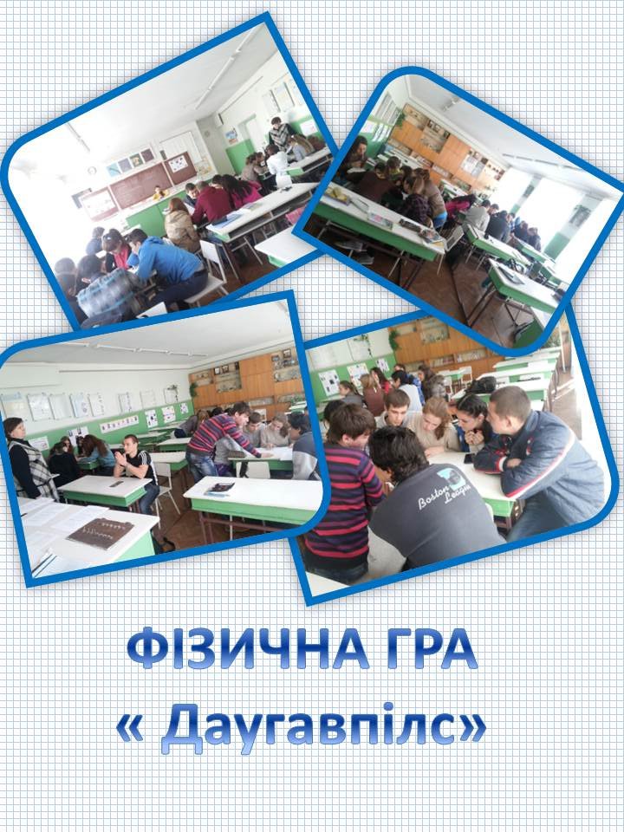

Фізична гра «Даугавпілс»
Ігрові методи навчання впливають на засвоєння знань, формування умінь і навичок, на розвиток розумових здібностей, виявлення інтелектуально обдарованих дітей.
Прикладом інтелектуальної гри є фізичний « Даугавпілс». Гра проводиться з метою поглиблення і перевірки знань учнів з предмету та глибокого залучення їх до самостійної роботи.
Грають команди у складі 6 чоловік. Завдання кожного туру подається у письмовому вигляді. Команди відповідають теж письмово. Гра складається з 8 турів. Умови кожного туру оголошуються окремо. Час, який надається командам на виконання завдань, залежить від їхньої складності.
Ведучий оголошує початок роботи та її закінчення. До закінчення визначеного часу відповіді на завдання здаються ведучому, члени лічильної комісії підраховують кількість набраних балів. За правильну відповідь команда здобуває 1 бал.
Наприкінці кожного туру ведучий зачитує правильні відповіді. Переможцем гри стає команда, що набрала максимальну суму балів.

ТУР № 1. Ерудит.
Умова. В основі туру – тестова система. Час виконання – 4 хв
- Земля знаходиться ближче до Сонця, коли в Північній півкулі:
А) зима;
Б) весна;
В) літо.

- Хто перший запропонував використовувати ракети для космічних цілей?
А) Леонардо да Вінчі;
Б) Ломоносов;
В) Ціолковський.

- В якому році був здійснений перший в світі космічний політ?
А) 1958;
Б) 1961;
В) 1963.

- Перший закон Ньютона ( закон інерції) був відкритий:
А) Ньютоном;
Б) Ломоносовим;
В) Галілеєм.

- Який протон на смак?
А) солодкий;
Б) кислий;
В) гіркий.

- Яке значення температури по шкалі Цельсія відповідає температурі 100 К по абсолютній шкалі?
А) – 273⁰С;
Б) – 173⁰С;
В) – 373⁰С.
- При якому значенні сили струму на ділянці кола з опором 4 Ом напруга рівна 2 В?
А) 2 А;
Б) 8 А;
В) 0.5 А.
- Яке з трьох випромінювань має найбільшу проникну здатність?
А) альфа – випромінювання;
Б) бета – випромінювання;
В) гамма – випромінювання.
- Чому дорівнює період гармонічних коливань , які здійснюються за законом х= 4В sin²t?
А) П
Б) 0.5
В) 4П
- Чим є уран в ядерному реакторі?
А) теплоносієм;
Б) захисною оболонкою реактора;
В) ядерним пальним.

ТУР № 2. Четвертий зайвий.

Умова. Із чотирьох слів вибрати і викреслити одне – те, що логічно не пов’язане з іншими. Час – 3 хвилини.

- Амперметр, вольтметр, реостат, динамометр.

- Ом, ампер, ват, секунда.

- Фаренгейт, Реомюр, Цельсій, Ньютон.

- Лінійчатий, смугастий, неперервний, хвилястий.

- Електрон, молекула, протон, нейтрон.

- Кінематика, динаміка, статика, акустика.

- Конвекція, теплопровідність, кипіння, випромінювання.

- Джоуль, метр, ампер, кельвін.

- Кількісна, ядерна, хімічна, внутрішня.

- ЕРС, сила струму, опір, робота.

ТУР № 3. Віриш – не віриш.
Умова. Біля правильних тверджень поставити «+», помилкових « - «. Час виконання – 3 хвилини.
- Для вимірювання частоти обертання деталей машин використовують тахометр.
- Дефект кристалу, який полягає у відсутності атому або іону у вузлі кристалічної решітки, називається вакансією.
- Градус Цельсія – основна одиниця вимірювання фізичних величин.
- Кельвін – одиниця термодинамічної температури, названа на честь англійського фізика Томсона.
- Конденсація – перехід речовини з рідкого стану в газоподібний.
- Величина, що дорівнює відношенню сили тертя до сили нормального тиску, називається коефіцієнтом тертя ковзання.
- В одному см³ повітря при нормальному тиску і кімнатній температурі знаходиться близько 1020 молекул.
- Перший годинник з маятником був виготовлений Гюйгенсом.
- Риба – скат генерує напругу 60В при силі струму 50А.
- Гігрометр – прилад для вимірювання температури.

ТУР № 4. Видатні законники.
Умова. Подано десять прізвищ фізиків і десять фізичних законів(явищ). Потрібно рядом з фізичним законом (явищем) поставити цифру, що відповідає порядковому номеру фізика, який його відкрив. Час – 3 хвилини.

- Основне рівняння кінетичної теорії газів.
- Правило для визначення напряму індукційного струму
- Основні закони класичної механіки.
- Конструкція першого в світі радіоприймача.
- Явище електромагнітної індукції.
- Залежність сили взаємодії електричних зарядів від відстані між ними.
- Залежність сили струму і напруги.
- Закон передачі тиску рідинами.
- Встановлення існування ядра атома.
- Закон важеля, умови плавання тіл.

- Ом
- Попов
- Фарадей
- Ленц
- Ньютон
- Паскаль
- Архімед
- Резерфорд
- Больцман
- Кулон
ТУР № 5. Однофамільці.
Умова. В історії науки, культури, мистецтва є багато уславлених людей, які мають однакові прізвища. За допомогою підказок згадати прізвище, яке носять видатні особистості. Час виконання – 5 хвилин.
- Карла Марію вважають засновником німецької опери, а іменем Вільгельма Едуарда названа одиниця магнітного потоку.
- Святослав одержав Ленінську і Державну премії за гру на роялі, а Бертон – Нобелівську з фізики.
- Луї грав на трубі, а Нейл був на Місяці.
- Генріх Рудольф – фізик – довів існування електромагнітних хвиль, а Густав – фізик – довів існування дискретних рівнів енергії атома.
- Олег Костянтинович – клоун, а Олександр Степанович – фізик, винайшов зв'язок без проводів.
- Микола Іванович – генетик, засновник наукової селекції; а Сергій Іванович – фізик розробив технологію ламп «денного світла».
- Леонід Федорович – фізик, основні праці якого стосуються фізики надвисоких тисків; Василь Васильович – живописець, автор картин – баталій.
- Дмитро Дмитрович – фізик, висунув гіпотезу про атомне ядро із протонів і нейтронів; Оксана Дмитрівна – письменниця, автор роману «Тарасові шляхи».
- Чарльз Галтон – фізик, працював в області атомної фізики; Чарльз Роберт – основоположник еволюційного вчення про походження видів рослин і тварин шляхом природного добору.
- Микола Єгорович - вчений в області механіки, гідроаеродинаміки; Василь Андрійович – поет, автор балад « Людмила», « Світлана».
ТУР № 6. Анаграми.
Умова. Розсипавши дані слова на букви, скласти з букв кожної групи одне слово, яке має відношення до фізики. Потрібно використати букви по одному разу.

- Велет зорі

- Тип ока

- Гімн фотона

- Жиру пан

- Атас кит

- Тин маяк

- Морг ікла

- Тон феле

- Як у ці дні

- Пан рагу
ТУР № 7. Продовжити фразу.
Умова. Потрібно закінчити вислови видатних людей, які стосуються фізики. Час виконання – 4 хвилини.
- Леонардо да Вінчі: « М… - це рай математичних наук»

- Дородницин: « Закони Н… вражають своєю простотою»

- Ньютон: « Світлові пучки, які різняться кольором, відрізняються й за показником з…»

- Фарадей: « Перетворити магнетизм в е…»

- Наполеон: « Що таке м…?»

- Архімед: « Е…! Е…!»
- Курчатов: « Хороша наука – фізика! Тільки ж… коротке»

- Паскаль: « Я не стаю багатшим, скільки б земель не придбав, а от за допомогою думки я обхвачую в…»

- Ньютон: « Якщо я бачив далі інших, то тільки тому, що стояв на плечах в…»

- Кеплер: « Г… я визначаю як силу, подібну магнетизму – взаємному притяганню»

ТУР № 8. Шаради.

- Три співака виконують пісню + Д= триелектродний напівпровідниковий пристрій
- Відома українська футбольна команда + основна одиниця вимірювання довжини СІ = прилад для вимірювання сили
- Давньоримський медик + ЇЙ = шведський фізик
- Пристрій, який пропускає крізь себе звуки + А = розділ механіки
- Вид діяльності людини = добуток сили на переміщення
- Місце, де тримають особливо небезпечних хворих або злочинців = тіло, що не проводить електричні заряди
- Нота + відбиток, який залишає кожен на землі = один із способів підтвердження теоретичного матеріалу
- Автомобіль + рівномірний рух вгору і вниз, з боку в бік = незатухаючі коливання в системі, які підтримуються внутрішніми джерелами енергії, без впливу зовнішніх сил
- Знімок + враження, що його справляє хтось або щось на кого–небудь або на що–небудь = перехід електронів речовини в новий енергетичний стан під дією освітлення
- Особа, яка супроводжує когось з метою вказати шлях, або працівник залізниці = речовина, що має властивість пропускати через себе тепло, електрику, звук.

Відповіді.
ТУР № 1
1 – А; 2 – В;3 – Б; 4 – В;5 – Б;6 – Б;7 – В;8 – В; 9 – А; 10 – В
ТУР № 2
- Реостат ( не вимірювальний прилад)
- Секунда ( не носить ім’я вченого)
- Ньютон ( не є одиницею вимірювання температури)
- Хвилястий ( такого спектру немає)
- Молекула ( всі інші входять до складу атомного ядра)
- Акустика ( не розділ механіки)
- Кипіння ( всі інші види теплопередачі)
- Джоуль ( не входить в СІ)
- Кількісна ( такого виду енергії немає)
- Робота( всі інші фізичні величини визначають закон Ома)
ТУР № 3.
1 – так; 2 – так; 3 – ні; 4 – так; 5 – ні; 6 – так; 7 – так;8 – так; 9 – так; 10 – ні.
ТУР № 4.
1 – 9; 2 – 4; 3 – 5; 4 – 2; 5 – 3; 6 – 10; 7 – 1; 8 – 6; 9 – 8; 10 – 7.
ТУР № 5.
1)Вебер; 2) Ріхтер; 3) Армстронг; 4) Герц; 5) Попов; 6) Вавилов; 7) Верещагін; 8) Іваненко; 9) Дарвін; 10) Жуковський
ТУР № 6.
- Телевізор
- Оптика
- Магнітофон
- Пружина
- Статика
- Маятник
- Кілограм
- Телефон
- Індукція
- Напруга
ТУР № 7
- Механіка
- Ньютона
- Заломлення
- Електрику
- Матерія
- Еврика! Еврика!
- Життя
- Всесвіт
- Велетнів
- Гравітацію
ТУР № 8
- Тріод 9. Фотоефект
- Динамометр 10. Провідник
- Цельсій
- Динаміка
- Робота
- Ізолятор
- Дослід
- Автоколивання

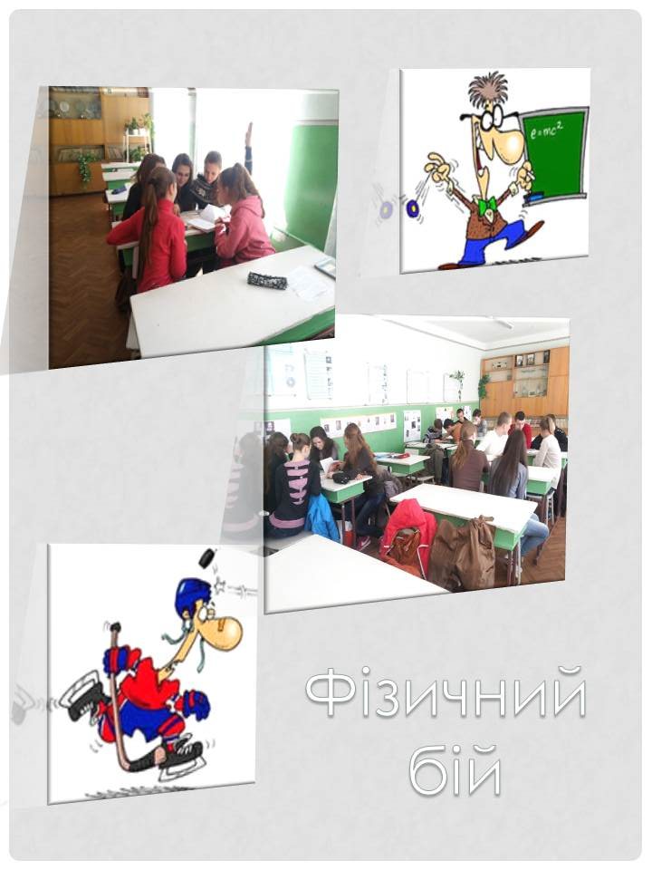

ФІЗИЧНИЙ БІЙ
Урок-Гра для 10 класу

Мета: формувати навички застосування своїх знань у новій нестандартній ситуації; розвивати логічне мислення, пам’ять, уважність; виховувати відповідальність за доручену справу, вміння прийти на допомогу другові.

У грі беруть участь дві команди. Оцінює роботу команд журі.

Раунд перший. «Швидше, більше, правильно»

За 1 хв кожна команда повинна дати якомога більшу кількість правильних відповідей. Кількість набраних балів відповідає кількості правильних відповідей. Команди дають відповіді по черзі.

Завдання для першої команди
1. Механічний рух вивчає розділ фізики, який називається…(механіка).
2. Рівнодійна сил, що діють на тіло, дорівнює добутку…(маси тіла на прискорення).
3. Якщо рівнодійна сил, що діють на тіло, дорівнює нулю, то тіло зберігає свою…(швидкість).
4. Видатний англійський фізик, який сформулював закон всесвітнього тяжіння. (І. Ньютон).
5. Прилад для вимірювання сили. (Динамометр).
6. Силу, з якою тіло внаслідок його тяжіння до Землі діє на горизонтальну опору або розтягує підвіс, називають…(вагою).
7. Одиниця вимірювання швидкості в системі СІ. (Метр за секунду).
8. Куди йде внутрішня енергія тіла, коли воно зупиняється? (Перетворюється у внутрішню).
9. Лінія, вздовж якої рухається тіло, називається…(траєкторією).
10. Природний супутник Землі. (Місяць) .
11. Маса тіла на Землі 3 кг. Чому дорівнюватиме маса цього ж тіла на Місяці? (3 кг).
12. Тривалість одного обертання Землі навколо Сонця. (1 рік)
13. Фізична величина, що показує, як змінюється швидкість тіла за одиницю часу. (Прискорення)
14. що є причиною зміни швидкості тіла? (Сила)
15. Прилад для визначення маси тіла. (Терези)
16. Назвіть два види механічної енергії. (Кінетична та потенціальна)
17. Енергія, яку має тіло внаслідок руху, називається…(кінетичною)
18. Одиниця вимірювання енергії в системі СІ. (Джоуль)
19. Під час руху тіла з прискоренням вгору його вага…(збільшується)
20. Розділ механіки, що вивчає причини механічного руху, називається…(динаміка).

Завдання для другої команди
21. Англійський фізик, наукові праці якого стосувалися пружних деформацій. (Р. Гук)
22. Тіло, розмірами якого за певних умов можна знехтувати, називають…(матеріальною точкою).
23. Падіння тіл у вакуумі під дією сили тяжіння називають…(вільним падінням).
24. Піл час рівномірного руху ті$∙$ла по колу прискорення спрямоване…( центра до кола).
25. Кількість обертів тіла за одиницю часу - …(частота обертання).
26. Розділ фізики, який вивчає умови рівноваги тіл, - …(статика).
27. Якщо тілу, що знаходиться на певній висоті над землею, надати початкової швидкості в горизонтальному напрямі, то воно полетить…(по параболі).
28. Одиниця виміру часу в системі СІ. (секунда)
29. Рух тіла, за якого всі його точки рухаються однаково, називають…(поступальним).
30. Вектор, що з’єднує початкове та кінцеве положення тіла, називають…(переміщенням).
31. Сила, що діє на будь-яке тіло на Землі і спрямована вертикально вниз. (Сила тяжіння).
32. Як називається добуток маси тіла на його прискорення? (Сила)
33. Чому дорівнює вага тіла, що вільно падає? (Нулю).
34. Одиниця вимірювання роботи в системі СІ. (Джоуль)
35. Тривалість одного оберту Землі навколо своєї осі. (Доба)
36. Під час руху по колу швидкість у кожній точці спрямована…(по дотичній).
37. Якщо швидкість тіла не змінюється, то рух тіла називається…(рівномірним).
38. Час, за який тіло при обертальному русі здійснює один повний оберт, називається…(періодом обертання).
39. Зміна форми тіла. (Деформація).
40. Найкоротшу відстань від осі до лінії дії прикладеної сили називають…(плечем сили).

Раунд другий. «Більше, більше слів».

Від кожної команди в цьому конкурсі бере участь один представник. За 1 хв він повинен написати на дошці якомога більше фізичних термінів, які застосовують в механіці.

Поки журі підбиває підсумки цього поєдинку, грають вболівальники. Їм пропонується скласти слово, що означає механічне явище, із букв:

В, А, Н, Я, К, Н, О, З. (Ковзання)
Та команда, вболівальники якої назвуть слово першими, отримає 1 бал.

Раунд третій. «Швидше та якісніше»
До конкурсу запрошується один представник команди.
На зворотній стороні дошки або на двох плакатах написані заздалегідь одиниці вимірювання різних фізичних величин. Від кожної команди запрошується один гравець. У переліку одиниць вимірювання треба викреслити ті, що не є одиницями вимірювання фізичних величин механіки.

Вт, Кл, Н, с. А, В, Дж, м, кг, Ом, $\frac{м}{с}$, К, $\frac{м}{с^{2}}$ , $\frac{Н}{м}$, Ом $∙$ м, $\frac{Дж}{кг ∙ К}$ , рад, Н$∙м$, а.о.м., $\frac{рад}{с}$, 0$℃$.

Завдання перевіряється та оцінюється після того, як перший учасник впорається із завданням. За кожну правильно викреслену відповідь +1 бал, неправильно − -1 бал.

Раунд четвертий. «Здогадайся раніше»
Учитель описує фізичну величину або явище, а кожна команда намагається першою цю фізичну величину назвати. За кожну першу правильну відповідь команда отримує 1 бал.

- Ця фізична величина застосовується в механіці для опису механічного руху. Вона може бути сталою, а може й змінюватися. Ця величина показує, як швидко змінюється координати тіла. Причиною зміни цієї величини може бути сила. Одиниця вимірювання даної величини м/c.
- Ця фізична величина застосовується в механіці для опису механічного руху. Вона визначається початковим та кінцевим положенням тіла. Під час рівномірного прямолінійного руху ця величина прямо пропорційна швидкості. Вона завжди додатка і не залежить від напряму руху тіла. Одиниця вимірювання даної величини – м.
- Ця сила має електромагнітну природу. Її величина дуже зростає при великих швидкостях. Щоб зменшити величину цієї сили використовують змащувальні речовини. Взимку під час ожеледиці дуже корисно цю силу збільшувати. Для життя людини відіграє надзвичайно важливу роль.
- Це явище спостерігають при падінні тіл. За наявності даного явища рідину неможливо переливати. В його умовах пожежа гасне сама по собі. Для нагрівання рідини не має значення, де знаходиться полум’я: над посудиною з рідиною чи під нею. Найкраще явище вивчене космонавтами.

Раунд п’ятий. «Встанови відповідність»
Участь у конкурсі бере один представник від команди. Завдання підготовлено заздалегідь на окремих аркушах, які вивішують на дошці.

1) $v$ = $\frac{2πr}{T}$ | а) швидкість тіла під час рівномірного прямолінійного руху
2) $x= x_{0}+vt$ | б) координати тіла в будь-який момент часу для прямолінійного рівноприскореного руху
3) $v= \frac{S}{t}$ | в) швидкість тіла під час рівномірного руху по колу
4) $v= v_{0}t+ \frac{at^{2}}{2}$ | г) координата тіла в будь-який момент часу для рівномірного прямолінійного руху
5) $x= x_{0}t+ v_{0}t+ \frac{at^{2}}{2}$ | д) швидкість тіла в будь-який момент часу для прямолінійного рівноприскореного руху

Той, хто встановить відповідність швидше і правильно, отримує 5 балій. За кожну неправильну відповідь знімається 1 бал.

Раунд шостий. «Відшукай помилку швидше»
1. Наведені залежності описують прямолінійний рівноприскорений рух:
а) $v=3+2t$ ; б) $x=3+2t$;
в) $s=3t^{2};$ г) $x=2-3t+4t^{2}$;

2. Із ІІ закону Ньютона випливає:
а) прискорення, що отримує тіло, прямо пропорційне величині діючої сили;
б) маса тіла прямо пропорційна величині діючої сили;
в) прискорення, що отримує тіло, обернено пропорційне масі тіла;
г) під час взаємодії двох тіл тіло меншої маси змінює свою швидкість більше.

3. ІІІ закон Ньютона вказує на те, що :
а) усі сили в природі виникають парами;
б) сили, що виникають при взаємодії тіл, мають однакову природу;
в) оскільки ці сили однакові за величиною і протилежні за напрямом, то вони можуть компенсувати одна одну;
г) сили, що виникають при взаємодії, прикладені до різних тіл.

4. Одна астрономічна одиниця дорівнює відстані від Землі до Сонця, що складає 150 млн км. Яке твердження неправильне?
а) $1 а. о.=1,5∙{10}^{9}$м ;
б) $1 а.о. =1,5∙ {10}^{11}м$;
в)$1 а.о. =15∙ {10}^{10}м ;$
г) $1 а.о. =150∙ {10}^{9}$м.
Команда, яка першою знаходить помилку, отримує 1 бал. Завдання озвучуються послідовно.

Раунд сьомий. «Так чи ні?»
Для кожної команди по черзі зачитується твердження. На обговорення виділяється 30 секунд. Через 30 с команда дає відповідь «так» або «ні» і пояснює свій вибір. Правильна відповідь, що супроводжується поясненнями, оцінюється в три бали.

- І. Ньютон був лауреатом Нобелівської премії. (Ні. Нобелівську премію стали присуджувати з 1900-го року, а І. Ньютон жив з 1643 р. по 1727р.)
- Період обертання годинникової стрілки в 12 разів більший за період обертання хвилинної стрілки годинника. (Так. Годинникова стрілка здійснює один оберт за 12 годин, а хвилина за 1 годину.)
- Якщо тіло кинуто під кутом до горизонту, то найбільшою горизонталь – складова швидкості буде в найвищій точці польоту. (Ні. Вона протягом всього польоту не змінюватиметься, оскільки вздовж осі Оx на тіло не діють сили.)
- У розповідях Е. Распе «Пригоди барона Мюнхаузена» є таке місце: «Я став поряд з величезною гарматою… і коли із гармат вилетіло ядро, я зстрибнув на нього верхом і миттю понісся вперед… Повз мене пролітало зустрічне ядро… Я пересів на нього і, як ні в чому не бувало, помчав назад». Чи можлива така подорож на ядрі? (Ні. При пересадці з ядра на ядро розповідачеві довелось би за дуже короткий час дуже змінити свою швидкість, тобто отримати дуже велике прискорення. Організм людини не зміг би витримати такого перевантаження.)
- Якби маса Місяця була в два рази менша і Місяць обертався навколо Землі тією ж орбітою, то період обертання Місяця став би в два рази меншим. (Ні. Період обертання супутника не залежить від його маси, а залежить від маси планети та відстані від неї.)
- Три тіла кинуто таким чином: перше – вниз без початкової швидкості, друге – вниз з початковою швидкістю, третє – вгору. Сила тертя не діє. Чи правда, що прискорення всіх цих тіл однакові? (Так. За відсутності сили тертя рух даних тіл буде відбуватися тільки під дією сили тяжіння Землі, яка всім тілам надає однакового прискорення, якщо не враховувати його залежність від відстані до центра Землі.)

Після шостого раунду журі підбиває підсумки змагань. Учитель говорить слова подяки учням, які проявили особливу активність, кмітливість, знання під час підготовки та проведення гри

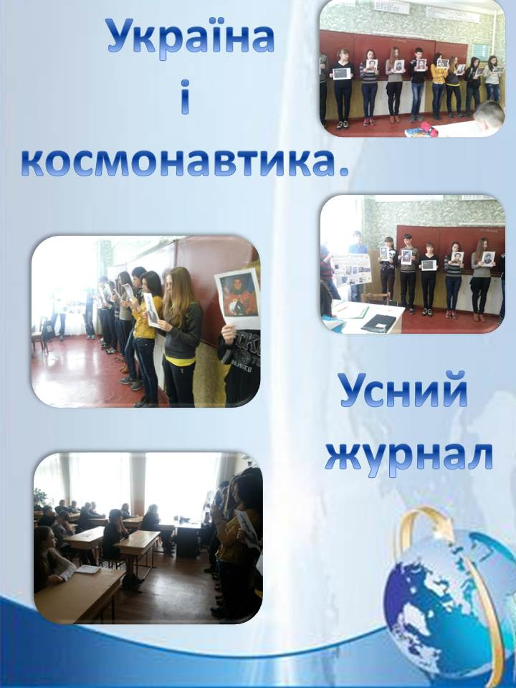

Україна і космонавтика.
1 учень 12 квітня 1961 року стартував перший у світі космічний корабель «Восток», що його пілотувала перша людина – космонавт Юрій Олексійович Гагарін. Генеральним конструктором корабля був Сергій Павлович Корольов.
Ця подія схвилювала весь світ. Усі з нетерпінням чекали на повернення Ю. Гагаріна з космосу. І лише після завершення 108 – хвилинного тріумфального польоту та успішного приземлення люди усієї планети урочисто аплодували першому польоту людини в космос. Цій події й присвячується наша інформаційна лінійка.
2 учень На питання, чому здійснити перший політ у космос довірили саме Ю. Гагаріну, один із керівників польоту першого загону космонавтів відповів так: «Були прийняті до уваги такі незаперечні гагарінські переваги, як патріотизм, безмежна віра в успіх польоту, відмінне здоров’я, невичерпний ентузіазм, гнучкість розуму й допитливість, сміливість і рішучість, акуратність, працелюбність, витримка, простота, скромність, велика людська теплота й увага до людей з оточення».
3 учень Відлік космічної ери починається 4 жовтня 1957р., коли стартував перший у світі штучний супутник Землі. Він являв собою кулю діаметром 58 см і масою 83,6 кг; був оснащений чотирма антенами для передавання сигналів радіопередавачів, що працювали від батарейок. На 315-й секунді після старту супутник відділився від другого ступеня ракети – носія, і відразу його позивні почув увесь світ. Супутник перебував на орбіті 92 доби, зробивши 1440 обертів навколо Землі, а його передавачі працювали протягом двох тижнів після старту. Сьогодні ми поговоримо про тих, хто зробив неоціненний внесок у розвиток сучасної космонавтики – українських науковців, конструкторів, винахідників, космонавтів.
4 учень У Російській імперії дослідженням ракет займався полковник Олександр Засядько. Він мав шпагу «За хоробрість» - таку зброю доти надавали лише генералу Багратіону. Та безсмертя О. Засядьку принесло саме будівництво та застосування ракет: його винахід використали під час російсько-турецької війни 1828-1829рр. Народився О. Засядько на Полтавщині, у селі Любенька. Він був першопрохідцем ракетної техніки. Тому можна вважати, що Україна безпосередньо «причетна» до зародження космонавтики. Заснований О. Засядьком у Санкт-Петербурзі ракетний завод у 1864 році перенесли до Миколаєва, а в 1910 році – до Шостки.
5 учень Микола Кибальчич народився 1853 року у містечку Короп Чернігівської області. Був членом і головним техніком організація «Народна воля». Всесвітньо відомим М. Кибальчич став завдяки тому, що, перебуваючи у в’язниці за вбивство Олександра ІІ, за кілька днів до страти розробив проект реактивного літального апарата, призначеного для польоту людини. До сьогодні збереглось його свідчення: «Перебуваючи в ув’язненні, за кілька днів до своєї смерті пишу цей проект. Я вірю в здійсненність своєї ідеї. І ця віра підтримує мене в моєму жахливому становищі. Якщо ж моя ідея після ретельного вивчення вченими, спеціалістами буде визнана правильною, то я буду щасливий тим, що зроблю величезну послугу Батьківщині і людству, і тоді я спокійно зустріну смерть, знаючи, що моя ідея не загине разом зі мною, а існуватиме серед людства, для якого я готовий був пожертвувати своїм життям». Його конверт був розпечатаний лише через 37 років, у 1918 році.
6 учень Серед першопрохідців космонавтики гідне місце посідає й інший українець – Юрій Кондратюк. Кількість і вагомість його наукових ідей не менша, ніж в уславлених зарубіжних учених. Досить сказати, що вже в 19 років Юрій Кондратюк розробив проект освоєння Сонячної системи. Це була ґрунтовна наукова праця, основні положення якої витримали випробування часом.
7 учень Генеральний конструктор, ініціатор і творець перших у світі космічних ракет і кораблів Сергій Корольов народився в Житомирі. Його мати Марія Москаленко походить із давнього роду ніжинських козаків. Безумовно, що родовід, дитинство і юність не могли вплинути на формування майбутнього головного конструктора.
8 учень Валентин Глушко – друга після Корольова постать в космонавтиці – народився в 1908 році в Одесі. Він почав цікавитися космонавтикою зі шкільних років і присвятив їй усе життя. Конструктор першого у світі електротермічного двигуна. Під його керівництвом було створено реактивні двигуни, які працюють на різних ракетах – носіях – від першого супутника Землі до сучасних потужних ракет.
9 учень Перший космонавт незалежної України Леонід Каденюк народився в 1951 році в Чернігівській області. В 1971 році після складного конкурсного відбору він потрапив до загону радянських космонавтів. У червні 1995 року узяв участь у конкурсі – відборі на спільний україно-американський політ і, як ми бачимо, переміг і взяв участь в польоті на кораблі «Колумбія».
10 учень Найбільше підприємство космічної галузі України розташоване в Дніпропетровську. Ще 1951р. за рішенням уряду СРСР споруджуваний у Дніпропетровську великий автомобільний завод було перетворено на завод із виробництва балістичних ракет. 1954 року на території заводу було створено Особливе конструкторське бюро – КБ «Південне», яке очолив надзвичайно талановитий організатор і науковець – Михайло Кузьмич Янгель. Відтоді ВО «Південмаш» і КБ «Південне» визначають світовий рівень багатьох напрямків і досягнень у ракетно-космічній науці і техніці. В бюро розроблено 67 типів космічних апаратів і 12 космічних комплексів, спільно з «Південмаш» виготовлено і виведено на орбіту понад 400 космічних апаратів. Приймають участь в унікальному проекті «Морський старт». Із 25 супутників міжнародної космічної програми «Інтеркосмос» 22 розроблено саме в КБ «Південне».

Учень 1 ХХ століття ввійде в історію людства як століття виходу людини в космічний простір. Будемо сподіватися, що ХХІст. Принесе надзвичайні результати в освоєнні космосу. І Україна відіграватиме в цьому вагому роль, оскільки дослідження в галузі космонавтики на наших підприємствах тривають.

Конкурс веселих фізиків .

- Доброго дня, дорогі гості!
- Доброго дня, дорогі вболівальники!
- Ми дуже раді вас вітати на нашому конкурсі веселих фізиків!
- Сьогодні ми станемо свідками найцікавішої боротьби веселих і винахідливих фізиків із команд 11А і 11б
- Багато залежить і від вас, шановні уболівальники, від того наскільки активними ви будете ….
- …. І наскільки успішно виступите в змаганнях уболівальників!
- Але в нашому змаганні не можна…
- …вигукувати з місця, тупотіти, свистіти і….. підказувати!
- Своє задоволення можете виражати оплесками.
- За хорошу підтримку команд вболівальників нагородить наше журі…
- Яке ми хочемо вам зараз представити..

-Дороге журі, пам’ятайте, що конкурс – це такий фізичний процес, коли ваші учні дисоціюють на дві команди, і тільки ви можете зарядити одних позитивно – переможців, а інших негативно…
- Тому розподіляйте загальний заряд зважено, залишаючись абсолютно нейтральними
- Перший закон нашого конкурсу – закон збереження успіху. Повний запас успіху в обох командах сталий. Він тільки може переходити від однієї команди до іншої.
- А тепер ми запрошуємо на сцену команди 11х класів!
- Для вас, друзі, ми сьогодні зачитаємо три великі закони нашого конкурсу
- І закон. Фізика + гумор = константа. Чим більше фізики, тим менше гумору і навпаки.
- ІІ закон. У замкнутій системі залу, коли гравець тягне час, то глядачів тягне до виходу.
- ІІІ закон. Сили взаємодії команд, що змагаються, протилежні за напрямом, але не рівні за значенням. Рівнодійна цих сил завжди напрямлена у бік команди, що перемагає.
- А тепер ми розпочинаємо конкурс веселих фізиків!
- Перше змагання – це конкурс привітань.
- І першою на сцену ми запрошуємо команду 11а
1 конкурс – конкурс «ПРИВІТАННЯ»

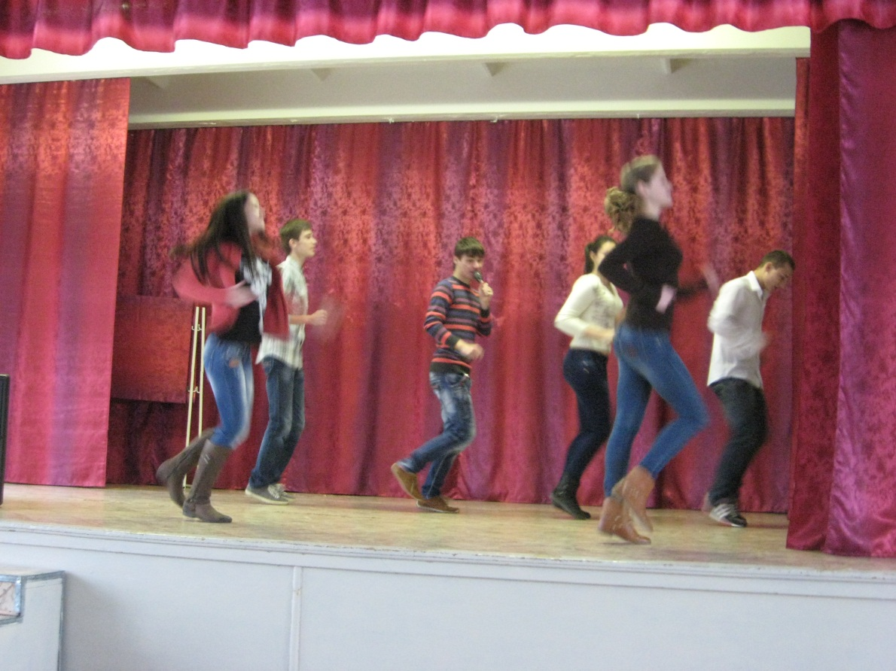
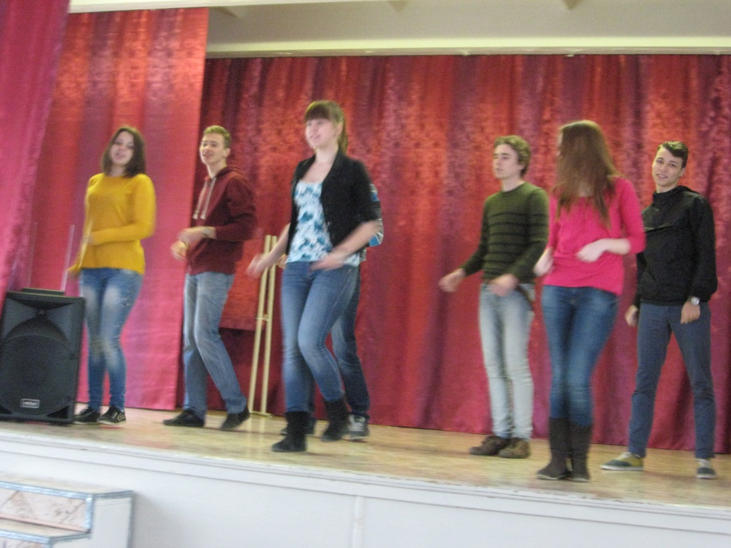
Журі підводить підсумок першого конкурсу

2 конкурс – конкурс «РОЗМИНКА»
Команди по черзі відповідають на 15 запитань, якщо не знають відповіді, то кажуть « ПАС», за кожну правильну відповідь отримують 1 бал. Час відповідей – 1 хвилина.
Перша команда 11б
- Що в перекладі з грецької означає слово « Фізика»? ( природа)
- В якому столітті народився Ісаак Ньютон? ( 17 століття)
- Як називають прилад для вимірювання температури? ( термометр)
- Що менше: атом чи молекула? ( атом)
- Де молекули швидше рухаються: в рідині чи газі? ( рідина)
- Як називається процес переходу рідини в пару? ( випаровування)
- Яку отримаємо величину, якщо розділимо шлях на час руху? ( швидкість)
- Що вимірюється в паскалях? (тиск)
- Батискаф служить для дослідження атмосфери чи гідросфери? (гідросфера)
- Яку енергію має тіло, підняте над землею? ( потенціальну)
- Де вага більше: на Землі чи на Місяці? ( на Землі)
- Тіло займає більший об’єм при температурі 90⁰С чи 10⁰С? (90⁰С)
- Розшифруйте абревіатуру ККД. ( коефіцієнт корисної дії)
- Скільки родів зарядів існує? ( два)
- Як називають упорядкований рух заряджених частинок? (електричний струм)
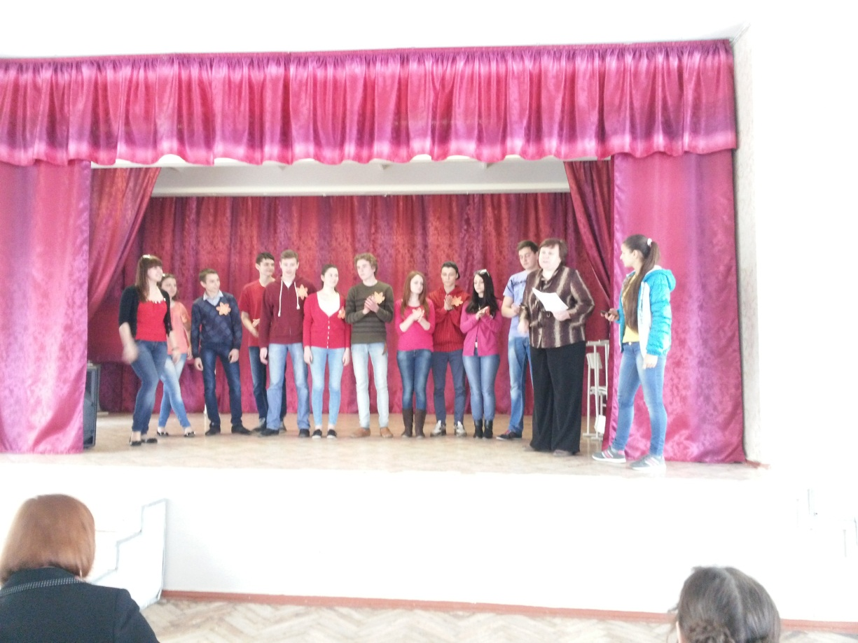

Питання для другої команди 11а
- Фізика вивчає живу чи неживу природу? ( неживу)
- Що більше дві хвилини чи 125 секунд? ( 125 секунд)
- Як називають прилад для вимірювання атмосферного тиску? (барометр)
- Як змінюються розміри твердого тіла при нагріванні? ( збільшуються)
- Як називають процес переходу твердого тіла в рідину? ( плавлення)
- Як називають величину, що є мірою інертності тіла? ( маса)
- Хто відкрив силу, яка виштовхує тіло, занурене в рідину або газ? (Архімед)
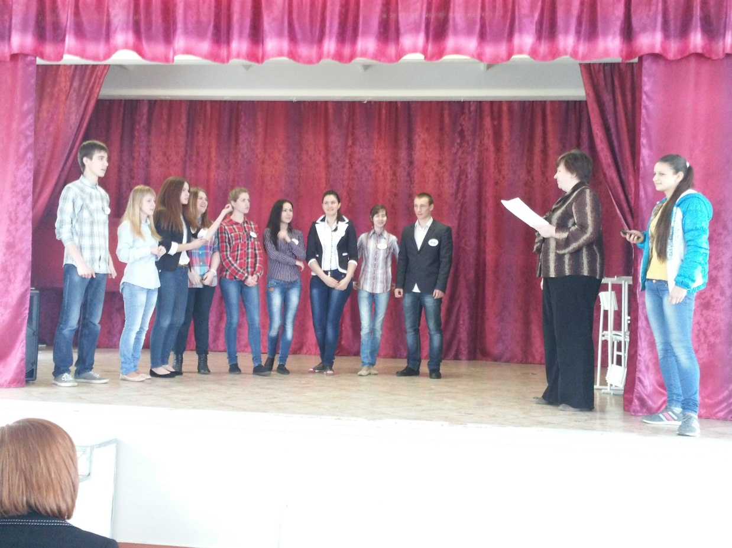

- Де більший тиск: на горі чи під горою? ( під горою)
- Яку енергію має тіло, що швидко рухається? ( кінетичну)
- Як називають процес переходу рідини у тверде тіло? (кристалізація)
- Яка речовина має більшу теплоємність: вода чи залізо? (вода)
- Як називають звук, що чути в небі після блискавки? ( грім)
- Як взаємодіють однойменні заряди? ( відштовхуються)
- Яке прізвище вченого, на честь якого названо величину заряду? (Кулон)
- Скільки полюсів має магніт? ( два)

3 конкурс – « ЕРУДИТ»
Кожна команда ставить по черзі по два запитання своїм суперникам.
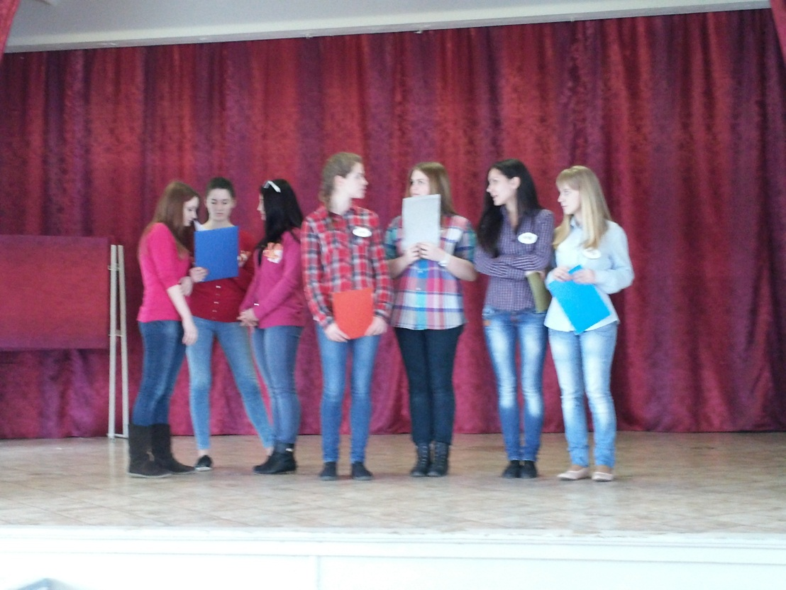

Журі підводить підсумки третього і другого конкурсів.
4 конкурс – « АРТИСТИЧНИЙ»
Одному гравцеві команди видається список фізичних явищ і законів, які він повинен зобразити за допомогою міміки, звуків і жестів для своєї команди.
Команда 11Б
- Будильник.
- Броунівський рух.
- ІІІ закон Ньютона.
- Пізанська башта.
- Людину, у якої з’явилась ідея.
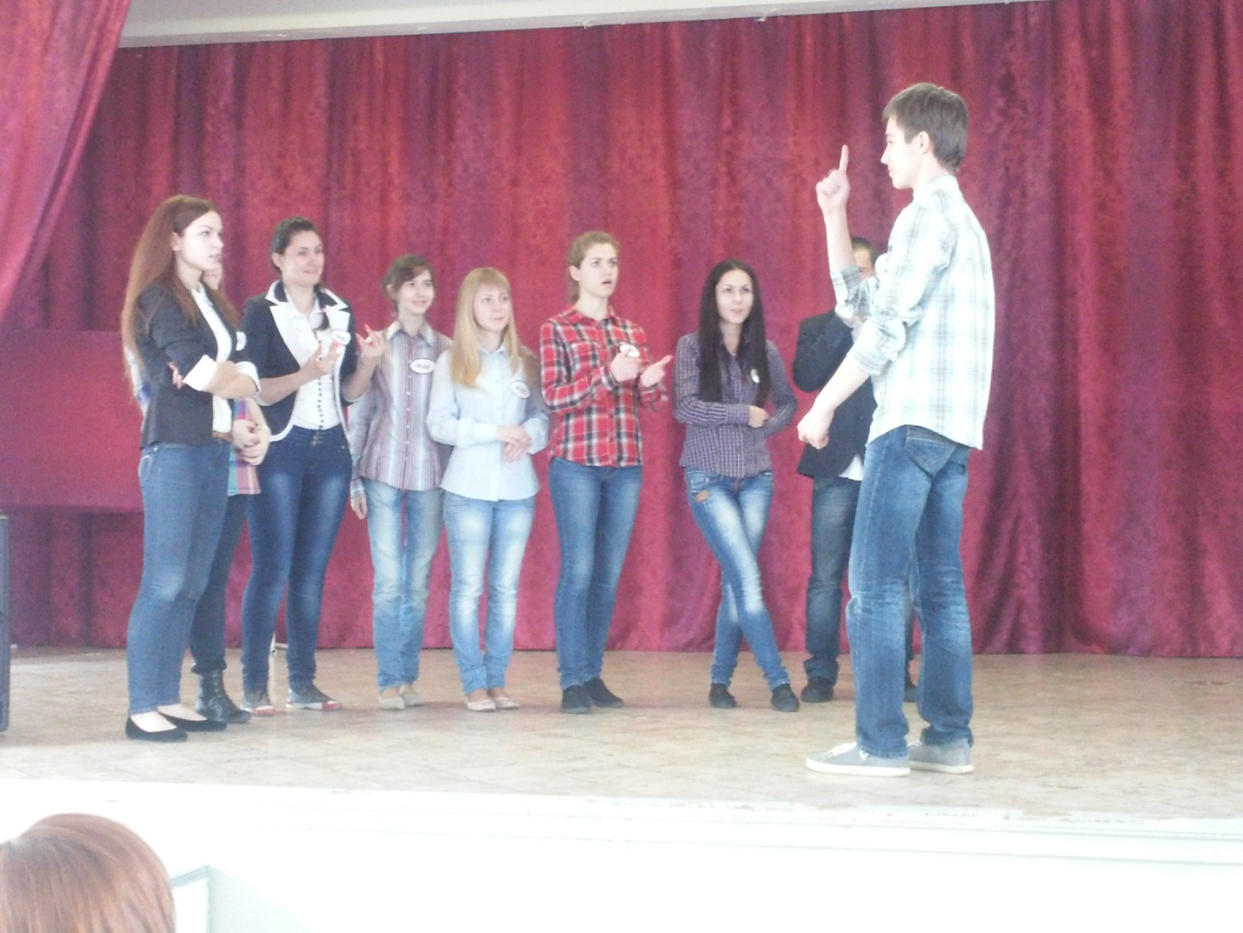
Команда 11А
- Чайник.
- Дифузія.
- Закон Архімеда.
- Єгипетські піраміди.
- Людину, яка страждає від мук творчості.
Журі підводить підсумок четвертого конкурсу.

5 конкурс – «ПОЕТИЧНИЙ»
З набору слів потрібно скласти вірш або оповідання з фізичним змістом. Слова: час, сила струму, шкала, фокус, кінська сила, любов, опір, напруга.

Поки команди складають вірші, проводиться
6 конкурс – « КОНКУРС КАПІТАНІВ»
Він складається із трьох завдань
- Виліпити з пластиліну фігурку капітана суперників.
- Кожен із капітанів повинен заспівати пісню про фізику
- Показати, як потрібно пояснити закон Ома або поняття електричний струм у першому класі.

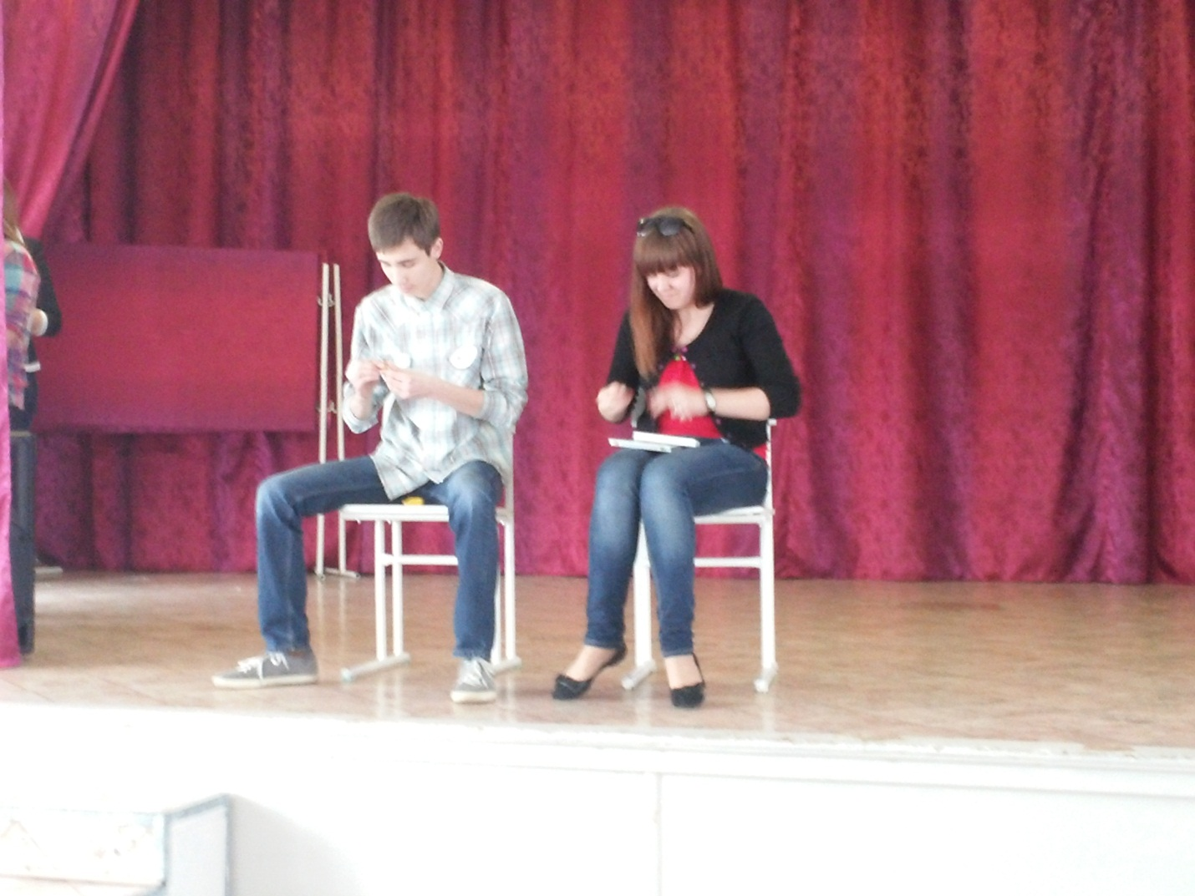

Журі оцінює конкурс капітанів.
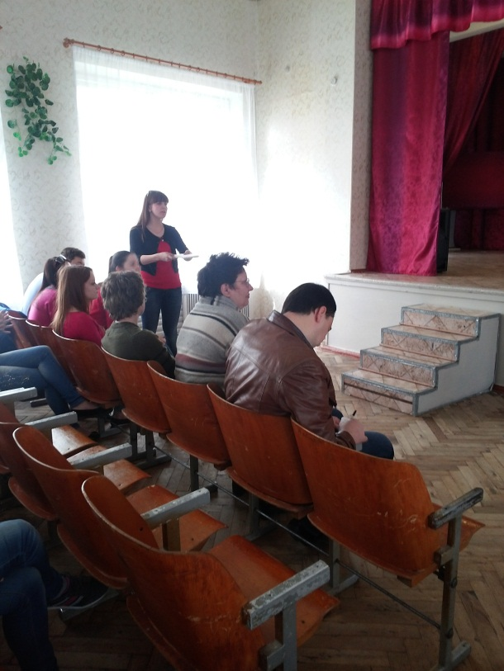

Слухають поезії, складені командами.

Журі оцінює поетичний конкурс.

7 конкурс – «ДОМАШНЄ ЗАВДАННЯ»
Команди повинні показати урок фізики в гумористичній формі.

Журі просимо підбити підсумки останнього конкурсу і всієї гри.
